1.Array.c 位置编译问题
拆分的keybox见附件
请将array.c 更新至vendor/mediatek/proprietary/trustzone/trustkernel/source/build/工程目录/ 替换原文件编译，
若该路径没有array.c 请vendor/mediatek/proprietary/trustzone/trustkernel/source/bsp/platform/common/scripts/device_trustkernel.mk中
#PRODUCT_PACKAGES += 6B6579626F785F6372797074 该项编译开关打开

2.tee问题
余工：
对应当前的tee版本，上次贵司的同事过来说占 70M左右。
在这个基础上，如果我们做tee版本的升级----tee-so--默认可以做到36M
go TEE-os 带指纹可以做到 20M
go tee-os 不带指纹可以做到 6M

问题：当前我们已经有量产的版本 如果我们做了 tee基础版本的升级 go版本的我们自己配置-------------那么我们在做fota升级的过程中 需要注意什么？ 还是 对fota升级 没有影响。

Re :
李工，
1.tee基础版本的升级是指 通过fota升级内存大小配置升级吗？还是正常线升？
2.fota的已经出货的机器必须是走过完整产线流程的，即写了tee key 和google key ，正常fota就行

9.跟新tee的方法
1、使用情况：
（1）、需要自己配置MTK_TEE_DRAM_SIZE=0x600000（路径：vendor/mediatek/proprietary/trustzone/custom/build/project/项目名.mk）
（2）、在该版本上kph ta文件会放在代码中编译，每个项目的keybox会拆出一个array.c(array.c见附件)，放到以下路径：vendor/mediatek/proprietary/trustzone/trustkernel/source/build/项目名/下（和该项目的证书在同一个目录）

2、使用场景：
（1）、该版本配置为最低内存配置，因此请用在没有指纹的项目上。

GO版本带指纹 20M，最小的15M，
非GO版本带指纹 20M， 或者32M
GO版本不带指纹 6M，，
非GO版本不带指纹 20M， 或者32M

不同内存版本之间的差异文件说明：
a) 6M版本（android go不带指纹）：
i. vendor/mediatek/proprietary/trustzone/custom/build/project/工程名.mk文件中MTK_TEE_DRAM_SIZE=0x600000
ii. vendor/mediatek/proprietary/bootable/bootloader/preloader/platform/平台名/src/security/trustzone/inc/tz_tkcore.h
#define TKCORE_SHM_SIZE_LIMIT (0x200000U)
iii． vendor/mediatek/proprietary/trustzone/trustkernel/source/bsp/platform/平台名/tee/tee.bin的大小应该为6M的tee.bin
b) 20M版本（android go 带指纹）：
i. vendor/mediatek/proprietary/trustzone/custom/build/project/工程名.mk文件中MTK_TEE_DRAM_SIZE=0x1400000
ii. vendor/mediatek/proprietary/bootable/bootloader/preloader/platform/平台名/src/security/trustzone/inc/tz_tkcore.h
#define TKCORE_SHM_SIZE_LIMIT (0x400000U)
iii. vendor/mediatek/proprietary/trustzone/trustkernel/source/bsp/platform/平台名/tee/tee.bin的大小应该为20M的tee.bin
c) 36M版本：
i. vendor/mediatek/proprietary/trustzone/custom/build/project/工程名.mk文件中MTK_TEE_DRAM_SIZE=0x2400000
ii. vendor/mediatek/proprietary/bootable/bootloader/preloader/platform/平台名/src/security/trustzone/inc/tz_tkcore.h
#define TKCORE_SHM_SIZE_LIMIT (0x400000U)
iii. vendor/mediatek/proprietary/trustzone/trustkernel/source/bsp/platform/平台名/tee/tee.bin的大小应该为36M的tee.bin

---------------------------------------------------------------------------------------------------------------
3.
1、对于给贵司的版本已经是正式版本，不需要再修改。
2、我司的写号是借由写号（IMEI号等任意一项皆可）的操作把我司的tee key写进去，本身对于写进去的
号本没有要求，另外，贵司可以先写我司的东西，然后再写自己的东西，不用担心我司写的内容会覆盖贵司的内容。
另外，由于tee key的存储位置一般不会被用到，因此不用担心被覆盖。
3、对于最新的上传工具和写号工具以及使用文档，参见附件。

4.使用ＲＰＭＢ的方式存储秘钥
１、目前ｔ９９ｓ项目的ｔｅｅ环境调试并测试ｏｋ，请安排指纹调试，谢谢。
２、在调试过程中，发现调试样机的ＲＰＭＢ正常，我司默认存储方式是使用ＲＰＭＢ。因此，若使用ＲＰＭＢ的方式存储秘钥，请确保后续的设备的ＲＰＭＢ均可用。
３、该项目的ＲＰＭＢ已经开启，具体开启方式如下，请自主决定是否开启，以及何时开启。
路径：t99s/vendor/mediatek/proprietary/bootable/bootloader/preloader/platform/mt6763／default.mak
方式：确保CFG_RPMB_SET_KEY为１即可开启.
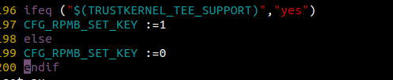

---------------------------------------------------------------------------------------------------------------

5. 产线没有走完流程
由于我司未收到贵司O版本项目产线上传数据,对于应用我司TEE的项目量产的产线过程作如下强调:
1. 8.x版本产线需要产线写入tee key 和google key ;
2. 使用集成了我司TEE产线流程写key工具导出数据必须要上传到我司服务器;若没有该项目数据则无法对该项目做
后续服务,包括升级和其他开发,请知悉

6.证书和签名的
那个后缀.pem的文件是我们的指纹签名证书，和项目证书是配对释放的。
每个项目都是唯一的，且项目证书及其指纹签名证书都是由我司释放的，请以我们的为主。
adb shell pld -device -st
以如下结果为例：
VERSION: 00000002 DEVICE BRAND:Bmobile MODEL: AX683 PLATFORM: mt6580 STATUS: [ VERIFIED EVALUABLE ] RND: 3425348511
VERSION: 00000001 TRUSTSTORE: PROTECT(3) status: OK
说明：
VERIFIED位置有且只能是VERIFIED
EVALUABLE位置正常状态包括EVALUABLE和AUTHORIZED，后者是走过产线的激活状态，前者是评估状态
status其后位置有且只能是OK

7.TEE环境测试方式如下：
1、基本环境测试：
（1）、前置条件：
把vendor/mediatek/proprietary/trustzone/trustkernel/source/test/ta目录下的后缀.ta的文件全部push到设备的 /vendor/app/t6目录下
把vendor/mediatek/proprietary/trustzone/trustkernel/source/test/ca/（arm64-v8a（64位）/armeabi-v7a（32位））/gptest 给push到 /vendor/bin/
（2）、测试方法：
在adb shell 下执行 gptest 2>&1 |tee /data/gptest.log
(如果测试结果在预期之外，请执行adb pull /data/gptest.log ,把gptest.log发给我们)
（3）、预期结果判断：
在Android O上，一般1008项会有两个fail；
在Android Go上，一般1008、1005、1006都会有一些fail;
2、产线测试：写号测试（写google key 和tee key）、上传测试（上传写号生成的密钥文件）参考产线工具使用文档。
---------------------------------------------------------------------------------------------------------------

8.问题解决：
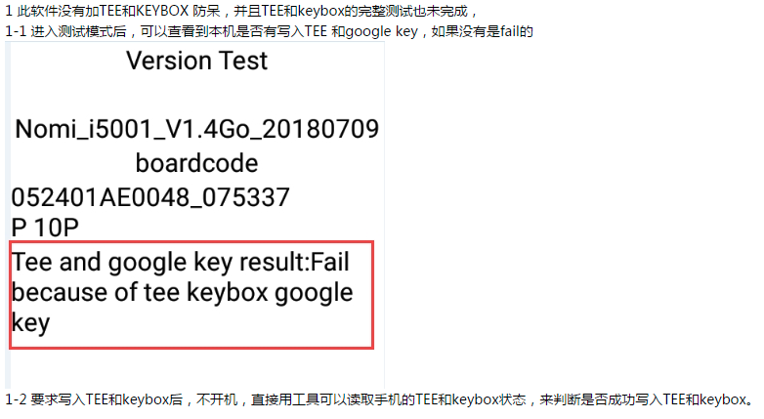
防呆功能已经在软件里面做好，只需要合入之前分解的keybox时我们提供的ta文件，我们的TA和attestation key.bin是根据BMP 分类的，只要BMP信息准确，就可以防呆。

第一个问题是否提供一个接口我们就行了，第二个问题用哪个工具，怎么弄？

1）TrustKernelTEE-PL 产线秘钥状态查询 API 说明
2）tkuploader-2.2.8-hongyu.zip

---------------------------------------------------------------------------------------------------------------

11、重新写SN会变吗

8.0生成的文件前面的Sn是一样的。这个是由我们写死的。不是你们写入的sn号。
1）谷歌要求device.serialno每台不一样，我们这边现在写不同的MSN值，查看结果device.serialno 都一样，是不是你们写死了什么？这样CTS会过不了

：你们写入的我们不管，我们只是生成文件用了一个假的sn号

2）看这逻辑会先获取 ro.serialno, 获取不到才会生成一个假的，但用adb读取 ro.serialno是存在的，这个接口之前有用成功过吗
：Android不允许去过去
8.0以后过去不了这个
---------------------------------------------------------------------------------------------------------------

12、检测TEE KEY 是写在 persist 分区的。 这个key是产线写的 ， 还是 开机手机软件自动写的？

：是产线写的，产线工具
我司的写号是借由写号（IMEI号等任意一项皆可）的操作把我司的tee key写进去，本身对于写进去的
号本没有要求，另外，贵司可以先写我司的东西，然后再写自己的东西，不用担心我司写的内容会覆盖贵司 的内容。
1）手机端的API可以参考这个做，手机软件端检查
2）我们有现成的检查工具
我司检查keybox和TEE写入状态判断的工具，该工具是在SNWrite的基础上修改而来。
使用方式：设备关机状态下，点击start之后连上设备。
判断方式：成功则显示pass，代表该设备上TEE和keybox都写入成功;
失败则显示fail，返回值未-1，表示该设备上TEE和keybox未完全写入成功。

